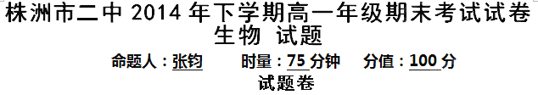一、单项选择题（30小题，每小题2分，共60分）
1.从生命活动的角度理解,人体的结构层次为( )
A.原子、分子、细胞器、细胞
B. 细胞、组织、器官、系统
C.元素、无机物、有机物、细胞
D.个体、种群、群落、生态系统
2.下列结构中,原核细胞具有( )
A.核膜 B.核孔 C.核糖体 D.线粒体
3.下列有关物质鉴定实验的描述中,正确的是( )
 | 待测物质 | 试剂 | 条件 | 现象
A | 脂肪 | 苏丹Ⅲ染液 | 不加热 | 橘黄色
B | 蛋白质 | 双缩脲试剂 | 加热 | 紫色
C | 蔗糖 | 斐林试剂 | 加热 | 砖红色
D | 淀粉 | 碘液 | 不加热 | 红色
4.人体的肌肉主要是由蛋白质构成的,但骨骼肌、心肌、平滑肌的功能各不相同,这是因为( )
A.肌细胞形状不同
B.氨基酸的空间结构不同
C.支配其运动的神经不同
D.构成肌细胞的蛋白质分子的氨基酸数目、排列顺序可能不同
5.如图表示某种大分子物质的基本单位,关于它的叙述中错误的是( )
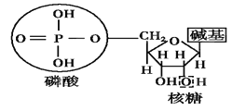
A.该物质是核糖核苷酸
B.该物质含有C、H、O、N、P等元素
C.该物质聚合形成的大分子物质是RNA,它只分布在细胞质中
D.在T₂噬菌体中找不到这种物质
6.下列有关脂质的描述正确的是( )
A.脂肪的主要作用是保温和缓冲压力
B.胆固醇是构成细胞膜的主要脂质
C.激素的化学本质是固醇类
D.人体在补钙的时候最好补充一定量的维生素D
7.下列关于细胞中无机盐的叙述,错误的是( )
A.细胞中无机盐主要以分子状态存在
B.有的无机盐可以与蛋白质结合
C.有的无机盐游离在水中维持细胞的渗透压和pH
D.Fe是合成血红蛋白分子的原料
8.科学家常用哺乳动物的成熟红细胞作为材料来研究细胞膜的组成,这是因为( )
A.哺乳动物成熟红细胞容易得到
B.哺乳动物成熟红细胞在水中容易涨破
C.哺乳动物成熟的红细胞内没有核膜、线粒体膜等膜结构
D.哺乳动物成熟红细胞的细胞膜在光学显微镜下容易观察到
9.下列有关细胞结构与功能的叙述中正确的是( )
A.叶肉细胞中的高尔基体数量一般比唾液腺细胞多
B.与心肌细胞相比,唾液腺细胞中线粒体数量较多
C.与汗腺细胞相比,唾液腺细胞中核糖体数量较多
D.生命活动旺盛的细胞中高尔基体数量一般比胰岛B细胞中多
10.科学家将雌黑鼠乳腺细胞的细胞核移入白鼠去核的卵细胞内,待发育成早期胚胎后移入褐鼠的子宫,该褐鼠产下的小鼠的体色和性别分别是( )
A.黑、雌 B.褐、雌 C.白、雄 D.黑、雄
11.用³⁵S标记一定量的氨基酸,并用来培养哺乳动物的乳腺细胞,检测并绘得核糖体、内质网、高尔基体上放射性强度的变化曲线(甲图)以及在此过程中高尔基体、内质网、细胞膜膜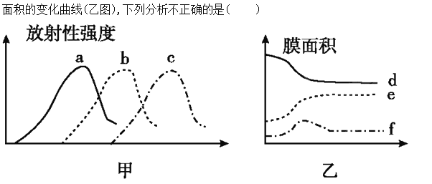
A.甲图中的a、b、c三条曲线所指代的细胞器分别是核糖体、内质网、高尔基体
B.与乳腺分泌蛋白的合成和分泌密切相关的具膜细胞器是内质网、高尔基体和线粒体
C.乙图中d、e、f三条曲线所指代的膜结构分别是细胞膜、内质网膜、高尔基体膜
D.35S在细胞各个结构间移动的先后顺序是核糖体→内质网→高尔基体→细胞膜
12.在植物细胞质壁分离复原过程中,能正确表达细胞吸水速率变化过程的是( )
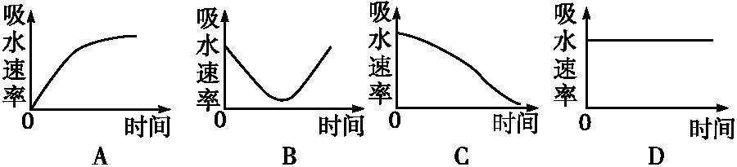

13.下图中最能正确表示细胞膜结构的是( )
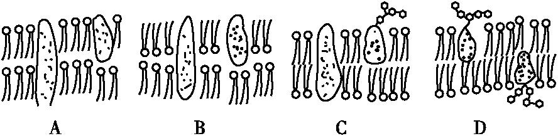
14.苏丹Ⅳ是一种致癌的有机染料,其分子结构简式如图。某地区的一些养殖户用掺入苏丹Ⅳ的饲料喂养蛋鸭,结果产出了有毒的“红心”鸭蛋。由此推断,苏丹Ⅳ能进入卵黄,说明它可能是( )
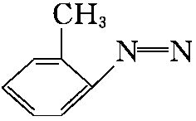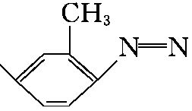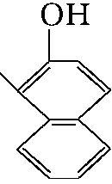
A.脂溶性物质,进入方式是主动运输
B.脂溶性物质,进入方式是被动运输
C.水溶性物质,进入方式是主动运输
D.水溶性物质,进入方式是被动运输
15.下图中,①表示有酶催化的反应曲线、②表示没有酶催化的反应曲线,E表示酶降低的活化能,正确的图解是( )

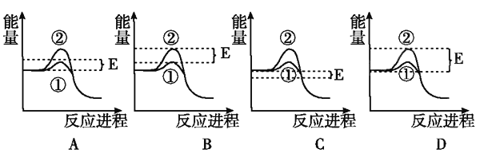

16.影响酶催化反应速率的因素有温度、反应物浓度、酶的浓度等。如图表示在最适温度下,某种酶的催化反应速率与反应物浓度之间的关系。有关说法正确的是( )
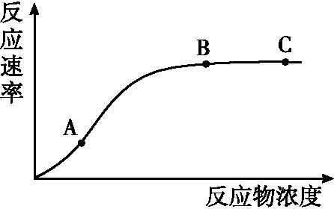
A.在A点增加反应物浓度,反应速率将加快
B.在C点增加反应物浓度,反应速率将加快
C.若在A点提高反应温度,反应速率会加快
D.若在B点增加酶的浓度,反应速率会减慢
17.三磷酸腺苷是生物进行生命活动的能量提供者,下列使细胞中ADP含量增加的过程是( )
A.葡萄糖进入红细胞
B.植物细胞在KNO₃溶液中失水
C.K⁺进入肾小管壁的上皮细胞
D.乙醇被吸收进入小肠上皮细胞
18.现有一瓶掺有酵母菌的葡萄糖溶液,吸进氧气的体积与放出二氧化碳的体积之比为3∶5,这是因为( )
A.有1/4的酵母菌在进行有氧呼吸
B.有1/3的酵母菌在进行有氧呼吸
C.有1/2的酵母菌在进行有氧呼吸
D.有2/3的酵母菌在进行有氧呼吸
19.叶绿体是植物进行光合作用的细胞器。下列关于叶绿体及色素的叙述中正确的是( )
A.植物细胞都有叶绿体,叶绿体普遍分布在植物体的所有细胞中
B.叶绿素在高等植物体内有两种,叶绿素a呈蓝绿色,叶绿素b呈黄绿色
C.同线粒体一样,叶绿体的内膜极大地扩展了受光面积
D.叶绿体中的色素只吸收红光和蓝紫光进行光合作用
20.在正常条件下进行光合作用的某植物,当突然改变某条件后,即可发现其叶肉细胞内五碳化合物的含量突然上升。请问,突然改变的条件应是( )
A.停止光照
B.停止光照并降低CO₂的浓度
C.升高环境中CO₂的浓度
D.降低环境中的CO₂浓度
21.如图表示某地一昼夜某植物吸收或释放CO₂量的变化曲线,则下列说法不正确的是( )

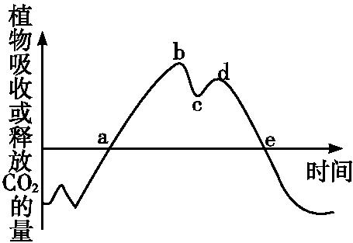

A.bc段CO₂吸收量下降是因为光反应阶段受抑制,影响了植物的光合作用
B.该植物一昼夜中,有机物净积累量在e点时最多
C.b点对应的光照强度可能不是光合作用最适光照强度
D.a点时植物光合作用吸收的CO₂量可能与e点时不同
22.在一个细胞周期中,持续时间最长的阶段是( )
A.分裂期的前期 B.分裂期的中期
C.分裂期的后期 D.分裂间期
23.细胞分化是生物界普遍存在的一种生命现象,下列叙述正确的是( )
A.细胞分化只发生在动物胚胎发育过程中
B.细胞分化会使细胞数目增多
C.分化的细胞呈现出相同的形态、结构和生理功能
D.细胞分化是基因选择性表达的结果
24.下列不属于细胞凋亡的实例的是( )
A.蝌蚪尾巴的消失
B.人皮肤表皮细胞脱落
C.白细胞吞噬过多的细菌导致死亡
D.脑细胞因缺血而死亡
25.下列叙述中不属于癌细胞特征的是( )
A.癌细胞在适宜的条件下只能分裂50～60次
B.癌细胞能够无限增殖
C.癌细胞的形态结构发生了变化
D.癌细胞彼此之间的黏着性减小,导致其在机体内易分散和转移
26.下列生物属于异养生物的是（ ）
A.硝化细菌 B.小球藻 C.念珠藻 D.乳酸菌
27. ATP的结构式可以简写成：
A.A—P—P～P； B.A—P～P～P； C.A～P～P—P； D.A～P～P～P
28.细胞膜的结构特点是具有一定的流动性，能够反映该特点的实例有（ ）
①白细胞吞噬病菌 ②蛋白质不能吸收 ③变形虫的变形运动
④水分子能自由进出细胞 ⑤细胞融合
A．①②③ B．①③⑤ C．②④⑤ D．③④⑤
29．下列有关“绿叶中色素的提取和分离”实验的叙述正确的是 （ ）
A．加入碳酸钙防止滤液挥发 B．用层析液提取叶片中的色素
C．用无水酒精分离滤液中的色素 D．加入二氧化硅（石英砂）有利于充分研磨
30.某蛋白质由124个氨基酸组成，其中有8个—SH，在肽链形成空间结构（如图6）时，生成4个二硫键（—S—S—），若氨基酸平均分子量为125，则该蛋白质的分子量约为（ ）
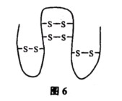
A．13278 B．13286 C．13294 D．15500

二、填空题（共40分）
31．（12分）回答有关生命的物质基础和结构基础的问题。
下图中A～E表示5种细胞器，①～④表示从细胞中提取出来的4种有机物(①、④只表示某有机物的局部)，甲～丁表示细胞结构中发生的化学反应。回答下列问题（在“[ ]”中填写数字或编号，在“ ”上填写文字）。
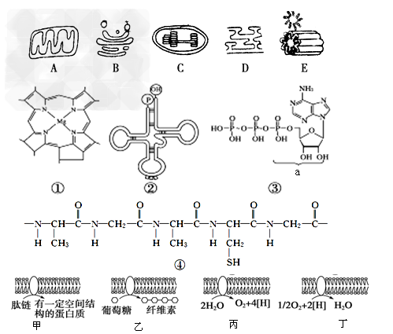
（1）．能够合成③物质的细胞器有[ ]（请填写相关字母）。
（2）．具有物质①的细胞器是[ ] （请填写相关字母），E与 有关。
（3）．④一般含有而③肯定不含的化学元素是
（4）．丙反应和丁反应两者都参与细胞的能量代谢。丙反应中产生的[H]的去向是 。
（5）．请写出与丁反应相关的整个反应完整的反应式 。

32.（12分）下面是有关光合作用的问题。
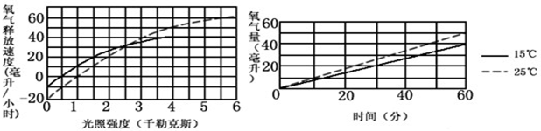
上面左图表示某绿色植物光合作用中光强度和氧气释放速度的关系。右图表示该植物在不同温度(15℃和25℃)下，某一光强度时氧气释放量和时间的关系，请据图回答：
(1)当右图纵坐标分别表示光合作用所产生氧气的净释放量和总量时，则它们分别是在光强度为________和________千勒克司下的测定值。
(2)若该植物的呼吸商(呼吸商=呼吸放出的CO₂量/呼吸消耗的O₂量)为0.8，在25℃条件下，1小时内呼吸作用放出的CO₂量为________毫升。
(3)若该植物的呼吸商为0.8，在25℃、4千勒克司光强度下，该植物进行光合作用时除完全利用呼吸所产生的CO₂外，每小时还应从外界吸收CO₂_______毫升。
(4)在4千勒克司光强度下，25℃时该植物每小时光合作用所产生的葡萄糖量是15℃时的________倍，这主要是因为________。
33.（10分）如图A、B为某生物细胞有丝分裂过程中某两个时期的模式图,据图回答:

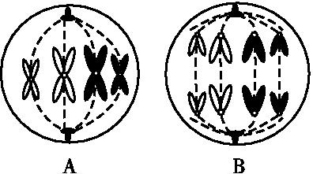
(1)该生物染色体复制前的染色体数目为 条。该图表示 (生物)细胞的有丝分裂模式图,判断理由是 。
(2)A图为细胞有丝分裂 期,细胞内有 条染色体, 条染色单体,
个DNA分子。
(3)B图为有丝分裂 期,移向细胞两极的染色体DNA复制发生在 。 代表染色体的着丝点与纺锤丝的相应极之间平均距离的曲线是 。
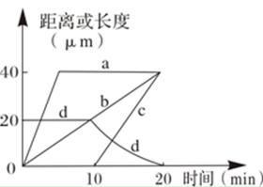

34.（6分）为了探究酶的专一性,现用可溶性淀粉溶液、蔗糖溶液(两者都是非还原糖)以及α淀粉酶溶液、新制斐林试剂等材料进行实验。请把实验补充完整并回答问题：
（1）实验步骤:
第一步：取两支洁净的试管,编上号,然后按照下表中的要求进行操作。
操作  顺序 | 操作项目 | 试管
操作  顺序 | 操作项目 | 1号 | 2号
A | 注入可溶性淀粉溶液 | 2 mL | -
B | 注入蔗糖溶液 | - | ①
C | 注入② | 2 mL | 2 mL
第二步：轻轻振荡这两支试管,使试管内的液体混合均匀,然后将试管的下半部浸到60 ℃左右的热水中,保持5 min。
第三步：取出试管,各加入1 mL 并振荡摇匀。
第四步：将两支试管的下半部放进50～60 ℃的热水中,保持2 min。
第五步：观察并记录两支试管内溶液发生的变化。
（2）实验最可能结果: 。
（3）实验结论: 。
（4）为什么在第二步里面要把试管下半部浸到60 ℃左右的热水中,保持5 min？
。

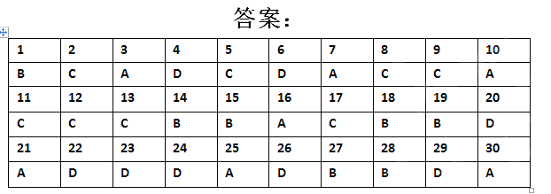31. (1) [ A、C] (2)．[ C ] 细胞的有丝分裂 (3).硫
(4)． 参与暗反应中C3的还原 (5)略
32. (1)①．4 2.5 ②．16 ③．54 ④．1.4 温度影响光合作用中酶的活性(暗反应的酶活性)
33. (1)4 动物 细胞无细胞壁,有中心体 (2)中 4 8 8
(3)后 间期 d
34.
(1)、①2 mL ②α淀粉酶溶液 （3）斐林试剂
(2)、1号试管出现砖红色沉淀,2号试管不出现砖红色沉淀
(3)、酶具有专一性
(4)、α淀粉酶最适温度为60摄氏度左右

